**Чапляй Ян (Czaplay Jan)**

29 сентября 1799 г – отпевание, умер в возрасте 100 лет (родился около 1699 г) (НИАБ 136-13-919, лист 9, №18/1799-у (коп)).

**НИАБ 136-13-919:** Лист 9. **Метрическая запись №18/1799-у (ориг).**

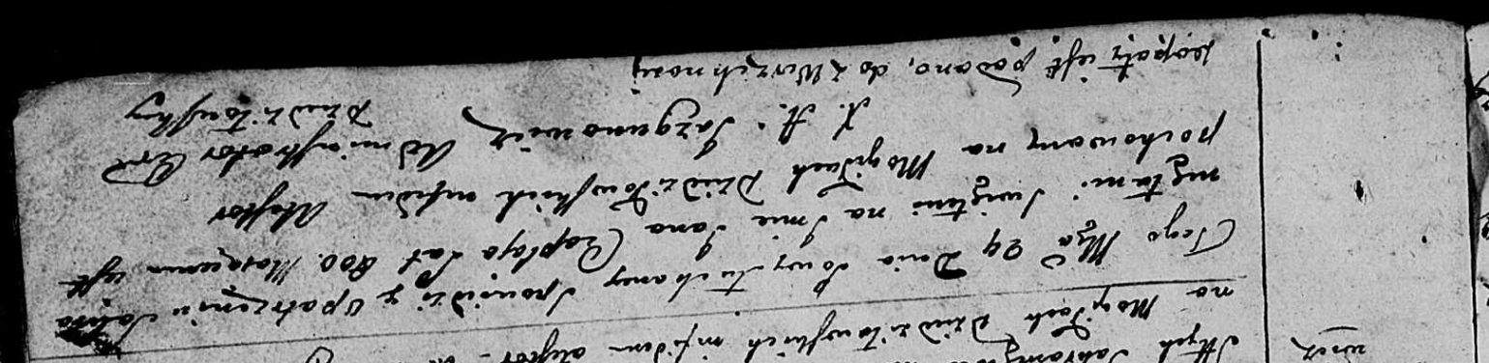

Дедиловичская Покровская церковь. 29 сентября 1799 года. Метрическая запись об отпевании.

Czaplaj Jan – умерший, 100 лет, похоронен на кладбище деревни Дедиловичи.

Jazgunowicz Antoni – ксёндз.